Integração de suscetibilidade à inundação e dados censitários na estimativa da população urbana vulnerável em Blumenau (SC).

¹André Luiz Mendes Vilela, ²Nívea Adriana Dias Pons, ³Benedito Cláudio da Silva, ⁴Alex Bley Hossu
¹Mestre pela Universidade Federal de Itajubá, e-mail: almendesvilela@gmail.com; ²Professora Doutora na Universidade Federal de Itajubá, e-mail:npons@unifei.edu.br; ³Professor Doutor na Universidade Federal de Itajubá, e-mail: silvabenedito@unifei.edu,br; ⁴Aluno de mestrado na Universidade Federal de Itajubá, e-mail: alexbhossu2@unifei.edu.br

Grupo temático: Ambiente e clima.
Eixo: Gestão de riscos climáticos

Resumo

As inundações urbanas são um dos principais problemas socioambientais nas cidades brasileiras, intensificadas pela urbanização desenfreada e impermeabilização do solo. No município de Blumenau, Santa Catarina, eventos recorrentes produzem impactos expressivos, exigindo ferramentas técnicas para quantificar a vulnerabilidade populacional associada. Nesse contexto, este estudo teve como objetivo estimar e mapear a população urbana vulnerável à inundação em Blumenau, considerando eventos com cota de até 5 metros. Para isso, a metodologia integrou, em ambiente de Sistema de Informação Geográfica (SIG), os dados do Censo IBGE (2022), a mancha de suscetibilidade à inundação e os limites da área urbana edificada da CPRM (2013). A população foi estimada por cálculos proporcionais baseados na interseção espacial das camadas. Os resultados indicaram uma população urbana vulnerável total de 65.732 pessoas, distribuída em 1.165 feições espaciais. A análise estatística descritiva revelou forte concentração espacial do risco, com distribuição assimétrica, mediana de sete pessoas e valores máximos de 865 por feição. A classificação temática destacou núcleos críticos ao longo do rio Itajaí-Açu. Conclui-se que a vulnerabilidade apresenta padrão espacial concentrado e desigual, reforçando a necessidade de políticas públicas direcionadas a áreas prioritárias para o planejamento urbano e a gestão do risco de desastres.

Palavras-chave: Análise espacial, Desastres naturais, Planejamento urbano, Risco hidrológico, Sistemas de informação geográfica.

Introdução

As inundações associadas à drenagem urbana têm causado prejuízos crescentes nas cidades brasileiras, comprometendo a qualidade de vida da população e desvalorizando imóveis. Esse cenário está relacionado à urbanização acelerada, à impermeabilização do solo e à canalização dos escoamentos pluvial e fluvial (Mendonça e Leitão, 2020).
No Sul do Brasil, destacam-se eventos extremos de precipitação, como o ocorrido em Santa Catarina em novembro de 2008, que afetou cerca de 1,5 milhão de pessoas, provocou 120 óbitos e deixou aproximadamente 69 mil desabrigados (Marengo et al., 2020).
Nesse contexto, este estudo utilizou dados do IBGE (2022) e da CPRM (2013), integrados em ambiente de Sistema de Informação Geográfica (SIG), para estimar e mapear a população vulnerável à inundação no município de Blumenau, Santa Catarina.

Metodologia
Região de Estudo

O município de Blumenau possui área de 518,635 km² e localiza-se no Médio Vale do Itajaí, no nordeste de Santa Catarina (Figura 1). Segundo o IBGE, a população era de 361.261 habitantes em 2022, com densidade demográfica de aproximadamente 696,58 hab./km². O relevo é caracterizado por áreas serranas ao sul e vales ao norte, inseridos na bacia do rio Itajaí-Açu e na sub-bacia do rio Massaranduba, compondo um sistema hidrográfico formado por diversos ribeirões e córregos (Prefeitura Municipal de Blumenau, 2026).

Figura 1 - Localização do Município de Blumenau - SC.
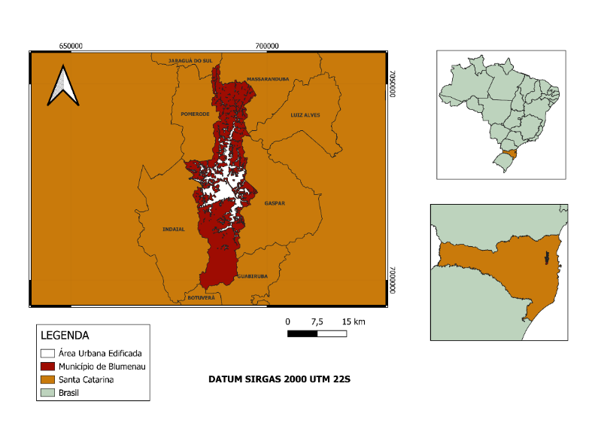
Fonte: autores.
Aquisição de dados

Os dados populacionais foram obtidos através do Censo Demográfico 2022 (IBGE), utilizando a base de setores censitários e o atributo V0001, correspondente à população residente. A mancha de inundação foi obtida da CPRM (2013), considerando a classe de alta suscetibilidade, referente a áreas sujeitas à inundação, alagamento e assoreamento, com altura de até 5 m em relação à borda da calha do leito regular dos cursos d'água. Da mesma fonte foram obtidos os limites da área urbana edificada, do município de Blumenau, dos municípios vizinhos, de Santa Catarina e do Brasil, utilizados na delimitação da área de estudo e na elaboração dos mapas temáticos.

Pré-processamento

Todos os dados espaciais foram processados no QGIS 3.34.4, em ambiente SIG. As camadas vetoriais foram reprojetadas para o sistema SIRGAS 2000 / UTM, fuso 22S, adequado aos cálculos de área, e submetidas à verificação e correção de geometrias inválidas, garantindo a consistência topológica das feições.

Delimitação da área urbana

A população residente foi obtida da variável V0001 dos agregados por setores censitários do Censo Demográfico 2022 (IBGE) e associada à malha vetorial pelo código do setor censitário. As operações de interseção espacial fragmentaram os setores, exigindo o recálculo proporcional do atributo populacional (V0001) em função da área de cada polígono, utilizando a calculadora de campo do QGIS e assumindo distribuição homogênea da população em cada setor censitário. Posteriormente, os setores foram intersectados com a área urbana edificada (Equação 01), gerando a camada Setores_Urbanizados, utilizada na interseção com a mancha de inundação.
$$Setor censitário ∩ Área urbana edificada$$
(01)
Análise espacial

Dentro da tabela de atributos da camada Setores_Urbanizados foi criado o campo area_urb com unidades em metros quadrados. Em seguida, para determinar a população urbanizada, criou-se o campo pop_urb cuja equação (Equação 02) é definida como:
$$Pop_urb= \frac{Area_urb}{Area_Setor}x V001$$
(02)
Ao determinar o campo pop_urb, realizou-se a interseção da camada de Setores_urbanizados com a mancha de inundação (Equação 03), gerando assim, a camada Setores_urbanizados_inundados.
$$Setores_urbanizados∩mancha_de_inundação$$
(03)
Cálculo da área inundada

A criação do campo area_inund (Equação 04) utilizou unidades em metros quadrados, sendo posteriormente aplicada na fórmula para determinar a população em área vulnerável.
$$area_inund=\$area$$
(04)
Após adquirir a área total do setor censitário urbanizado, a área urbana inundada por setor e o cálculo da proporção da área inundada, foi possível determinar a população vulnerável a inundação e alagamento dentro do município de Blumenau.

Estimativa da população vulnerável

A população vulnerável foi estimada pela interseção entre os setores censitários, a área urbana edificada e a mancha de inundação correspondente a um cenário extremo de cheia (5 m acima da calha do rio). A população foi redistribuída proporcionalmente às áreas urbanizada e inundada, assumindo distribuição homogênea no interior de cada setor censitário.
Para determinar a população vulnerável à inundação extrema utilizando as camadas geradas, determinou-se a Equação 05:
$$Pop_vuln_ext= \frac{Area_inud}{Area_urb} × Pop_Urb (V001)$$
(05)
Validação dos cálculos

A soma da população vulnerável deve ser menor que a soma da população urbana, validando assim, os cálculos realizados.

Resultados e Discussão
Estatística descritiva

O procedimento resultou em 1.165 feições espaciais correspondentes às porções urbanizadas dos setores censitários inseridas na área de alta suscetibilidade. A população vulnerável estimada totalizou 65.732 pessoas, com distribuição altamente assimétrica: os valores variaram de 0 a 865 indivíduos por feição, com média de 56,4 e mediana de 7. Esses resultados evidenciam a concentração espacial do risco, na qual poucas feições concentram elevados contingentes populacionais em áreas suscetíveis a eventos hidrológicos extremos.

A mancha de suscetibilidade alta à inundação

A mancha de alta suscetibilidade à inundação (Figura 4A), correspondente a eventos de até 5 m acima da borda da calha dos cursos d'água, concentra-se ao longo do rio Itajaí-Açu e de seus principais afluentes, refletindo a influência da rede hidrográfica e do relevo. Sua intersecção com os setores censitários (Figura 4B) evidencia elevada exposição da população, especialmente na região central, onde a área inundável coincide com extensas porções da malha urbana edificada, delimitando os setores críticos para a análise da população vulnerável.

Figura 2 – (A) Mancha de inundação do município de Blumenau – SC (CPRM, 2013) e (B) Setores censitários do município (IBGE, 2022).
A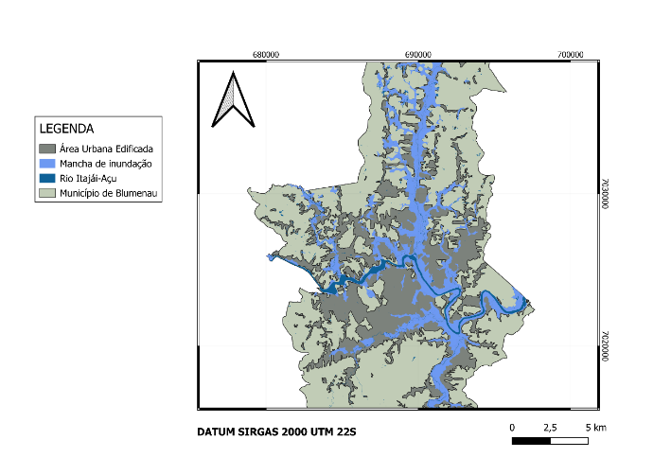 | B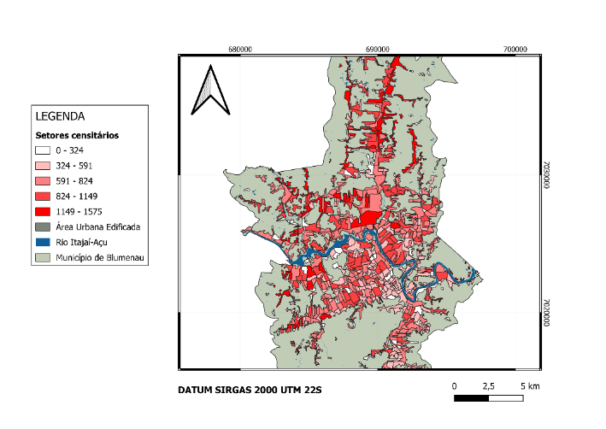
Fonte: autores.

A classificação temática da população vulnerável

A população urbana vulnerável, estimada pela interseção entre áreas suscetíveis, malha edificada e setores censitários, foi classificada manualmente em quatro classes (Figura 4A), em função da forte assimetria dos dados (Figura 4B). Enquanto a maioria das feições apresenta baixa população exposta e distribuição dispersa, poucas concentram elevados contingentes em áreas mais adensadas. Essa classificação evitou a fragmentação dos intervalos inferiores, comum em métodos automáticos, preservando a legibilidade cartográfica e destacando os núcleos de alta e muito alta vulnerabilidade, onde se sobrepõem a suscetibilidade à inundação e a elevada densidade populacional.
Figura 3 – (A) População vulnerável dentro do município de Blumenau – SC, (B) - Distribuição do número de feições (esquerda) e do contingente de pessoas vulneráveis (direita) por classe de densidade populacional (habitantes por feição).
A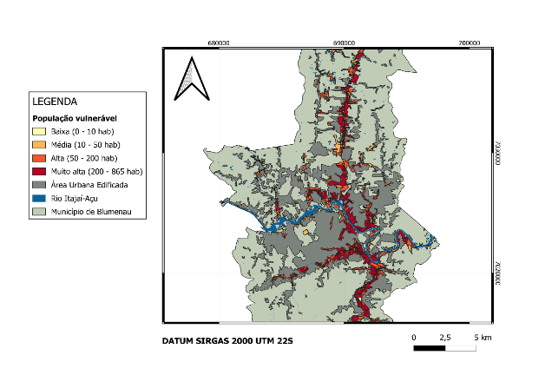 | B  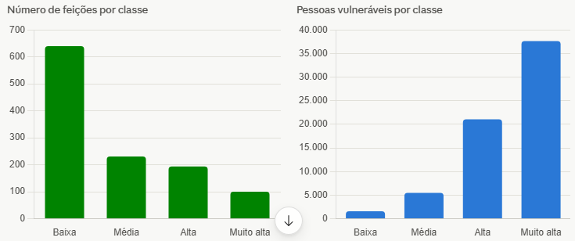
Fonte: autores

CONCLUSÃO

Os resultados demonstram que a vulnerabilidade à inundação em Blumenau apresenta distribuição espacial concentrada e desigual, condicionada pela dinâmica hidrológica, pelo relevo e pelo histórico de ocupação urbana. A integração entre geoprocessamento e cálculos proporcionais permitiu identificar núcleos críticos, localizados principalmente ao longo do rio Itajaí-Açu e de seus afluentes, onde a alta suscetibilidade à inundação coincide com elevada densidade populacional, intensificando os impactos sociais e evidenciando padrões de ocupação incompatíveis com a dinâmica hidrográfica local.
A classificação temática manual em quatro classes mostrou-se adequada para representar a assimetria dos dados, evidenciando os contrastes intraurbanos e os setores prioritários sem comprometer a legibilidade cartográfica. Dessa forma, a abordagem adotada mostrou-se eficaz para o mapeamento da vulnerabilidade socioambiental, fornecendo subsídios técnicos ao planejamento urbano, à defesa civil e à formulação de políticas públicas voltadas ao ordenamento territorial, à mitigação de impactos e ao fortalecimento da resiliência frente a eventos hidrológicos extremos.

Referências
CPRM – SERVIÇO GEOLÓGICO DO BRASIL. Ação emergencial para delimitação de áreas em alto e muito alto risco a enchentes, inundações e movimentos de massa: Blumenau, SC. Brasília: CPRM, 2013.
IBGE – INSTITUTO BRASILEIRO DE GEOGRAFIA E ESTATÍSTICA. Base de informações do Censo Demográfico 2022: resultados preliminares – setores censitários. Rio de Janeiro: IBGE, 2022.
MARENGO, J. A. et al. Eventos extremos e mudanças climáticas no Brasil. Clima e Sociedade, 2020.
MENDONÇA, F.; LEITÃO, S. Riscos climáticos e vulnerabilidade socioambiental urbana no Brasil. Revista Brasileira de Geografia Física, 2020.
PREFEITURA MUNICIPAL DE BLUMENAU. Dados geográficos: hidrografia e principais cursos d’água. Blumenau, 2026. Disponível em: https://www.blumenau.sc.gov.br.

